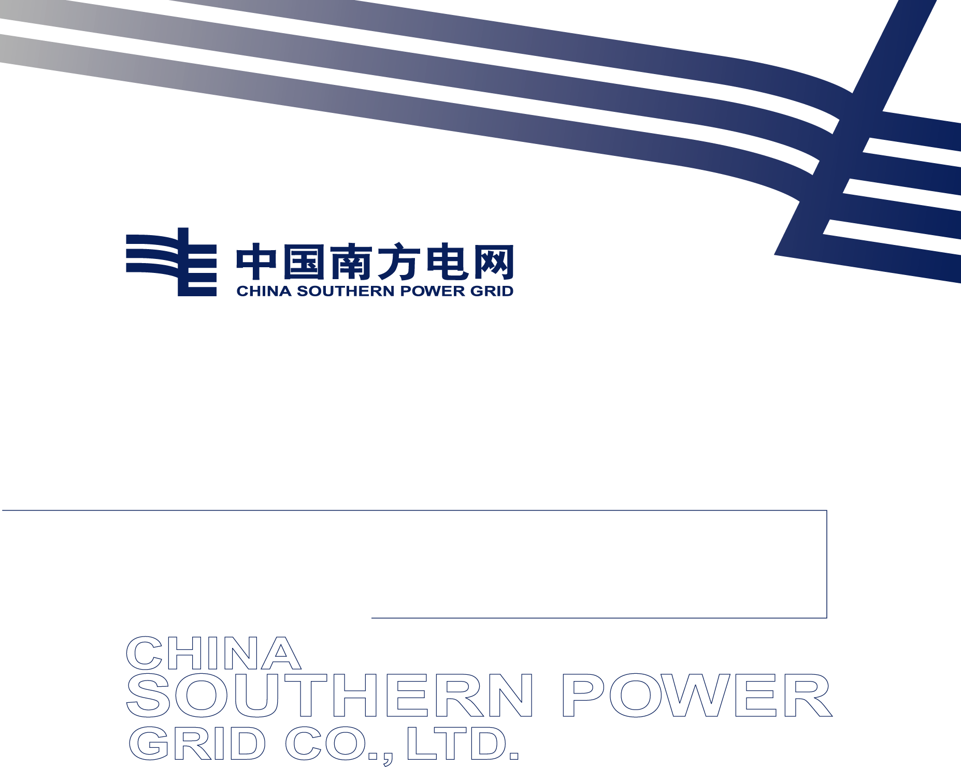

玉林供电局应急装备技术规范书（2025年）

玉林供电局
2025年11月

1 总则
  - 本招标技术文件适用于广西电网有限责任公司采购的应急装备（包括救灾抢险制服套装、高空救援装备、水上救援服、水域头盔、抛绳救援袋、水上防护内衣、塑料船桨、木浆、护手绑带、折叠担架等，简称应急装备，下同）1套，它提出了该物资本体的功能等方面的技术要求。
1.2 本招标技术文件提出的是最低限度的技术要求, 并未对一切技术细节做出规定, 也未充分引述有关标准和规范的条文，凡本招标技术文件中未规定，但在相关设备的行业标准、国家标准或IEC标准中有规定的规范条文，投标方应按相应标准的条文进行设备设计、制造、试验和安装。对国家有关安全、环保等强制性标准，必须满足其要求。
1.3 如果投标方没有以书面形式对本招标技术文件的条文提出异议, 则意味着投标方提供的物资完全符合本招标技术文件的要求。如有异议, 都应在报价书中以“对招标技术文件的意见和同招标技术文件的差异”为标题的专门章节中加以详细描述。
1.4 本招标技术文件所使用的标准如遇与投标方所执行的标准不一致时, 按较高标准执行。
1.5 本招标技术文件经买、卖双方确认后作为订货合同的技术附件，与合同正文具有同等法律效力。
1.6 投标方在应标技术文件中应如实反映应标产品与本招标技术文件的技术差异。如果投标方没有提出技术差异，而在执行合同的过程中，招标方发现投标方提供的产品与其应标技术文件的条文存在差异，招标方有权利要求退货，根据严重程度对下一批次的招评标工作中有不同程度的影响。
1.7 投标方应在应标技术部分按本招标技术文件的要求如实详细的填写应标设备的标准配置表，并在应标商务部分按此标准配置进行报价，如发现二者有矛盾之处，将对评标工作有不同程度的影响。
1.8 投标方应充分理解本招标技术文件并按本招标技术文件的具体条款、格式要求填写应标的技术文件，如发现应标的技术文件条款、格式不符合本招标技术文件的要求，则认为应标不严肃，在评标时将有不同程度的扣分。
1.9 本招标技术文件未尽事宜, 由招投标双方协商确定。

2 供货范围
2.1 供货范围
2.1.1 投标方应按本技术规范的要求提供应急装备全新的、合格的产品及其附属设备（如有）。投标方所提供的组件或附件如需向第三方外购时，投标方应对质量向招标方负责，并提供相应出厂和验收证明。
2.1.2 供货范围一览表
投标方应确保供货范围完整，对于属于合同设备运行所必需的部件如：含备品、专用工具（如有）等，即使本供货范围未列出或数目不足，投标方仍须在执行合同时补足。
项目名称：
表2.1 应急装备物资供货范围一览表
序号 | 物资名称 | 规格型号 | 单位 | 数量 | 备注
1 | 应急装备 | 救灾抢险制服套装12套、高空救援装备1套、水上救援服12套、水域头盔12个、抛绳救援袋12个、水上防护内衣12套、塑料船桨12个、木浆12个、护手绑带12条、折叠担架1个。 | 套 | 1
1.1 | 救灾抢险制服套装 | 应急抢险救援服（夏装，高效阻燃） | 套 | 12
1.2 | 高空救援装备 | 单滑轮2个、60CM扁带4条、120CM扁带3条、8孔分力板1个、O型主锁15个、静力绳（10.5MM*30M）1条、静力绳（10.5MM*50M）1条、RD2下降器2个、止坠器1个 | 套 | 1
1.3 | 水上救援服 | 200N大浮力消防水域救援马甲 | 套 | 12
1.4 | 水域头盔 | 水域救援头盔 | 个 | 12
1.5 | 抛绳救援袋 | 救援抛投反光逃生绳袋，绳包内装 8毫米21米橙色绳 | 个 | 12
1.6 | 水上防护内衣 | 速干运动长袖紧身衣 | 套 | 12
1.7 | 塑料船桨 | 铝合金万向桨船桨（总长1.3米，重量630克，管径3厘米） | 个 | 12
1.8 | 木桨 | 手摇划船桨（总长1.2米，桨面长0.45米、宽0.15米） | 个 | 12
1.9 | 护手绑带 | 护手缠手绑带（5米长） | 条 | 12
1.10 | 折叠担架 | 两折式担架，加厚钢管镀锌（承重150公斤） | 副 | 1
2.1.4 投标方应根据自身产品的具体情况，提供详细的配置清单，清单中依次说明型号、数量、产地、生产厂家等内容。
2.2 范围和界限
2.2.1 现场性能试验在投标方的技术指导下由招标方完成。投标方协助招标方按标准检查产品质量, 处理性能试验过程中出现的问题, 并提供备品、备件，做好销售服务工作。投标方应选派有经验的技术人员, 对招标方人员进行免费培训。
2.2.2 投标方应协助招标方解决产品使用过程出现的问题。
2.2.3 产品性能试验合格后方可使用。产品通过性能试验后，投标方和招标方（业主）双方应根据相关法律、法规和公司管理制度签署验收证明书。该证明书共两份，双方各执一份。
2.2.4 如果性能试验、使用过程及质保期内技术指标一项或多项不能满足合同技术部分要求，招投标双方共同分析原因，分清责任，如属制造方面的原因，或涉及索赔部分，按商务部分有关条款执行。

3 应遵循的主要标准
除本技术规范特殊规定外, 投标方所提供的产品均按规定的标准和规程的最新版本进行设计、制造、试验和安装。如果这些标准内容有矛盾时, 应按最高标准的条款执行或按双方商定的标准执行。如果投标方选用本技术规范规定以外的标准时, 则需提交这种替换标准供审查和分析。仅在投标方已证明替换标准相当或优于标书规定的标准, 并从招标方处获得书面的认可才能使用。

4 使用条件

本产品标书要采购的应急抢险防护装备，投标方应保证对所提供的产品不仅满足本技术规范要求的技术条款要求，而且还应对在使用地点的外部条件（包括正常使用条件和特殊使用条件）下等相关性能参数进行校验、核对，使所供产品满足实际外部条件要求及全工况运行要求。
4.1 正常使用条件
环境温度：-20℃～50℃
4.2 特殊使用条件
投标方应对正常使用条件之外的特殊使用条件涉及的相关事项，在询价和订货时特别说明。
4.3本物资招标技术文件所规定的物资技术条款和参数要求，适用下列环境条件使用。
4.3.1应急抢险防护装备使用场合
（1）在相应电压范围内的作业场所从事应急抢险及其相关工作。
（2）作业人员从事其他日常工作及设备巡视等。

5 技术要求
应急装备必须符合国家和行业有关商品的法律法规、强制性标准及技术规程规范的要求。

6 验收、试验要求
6.1 一般要求
在用户与投标方之间可通过协商，增加用户说明书中附加有关试验检查的有关要求。必要时可采用破坏性试验对部件进行评估。

6.2外观检查
商品不应存在针孔、裂纹、砂眼、气泡、切痕、嵌入导电杂物、明显的压膜痕迹及合模凹陷等有害的、有形的表面缺陷。

7 技术文件要求及售后服务
投标方应承诺在签订合同后提供相关图纸、资料、文件纸质等资料应经过有关程序审批并加盖公章。
7.1技术文件要求
7.1.1产品型式试验报告
7.1.2产品合格证
7.1.3产品说明书
商品应给出下列信息，所有信息应清楚明了：
- ——厂商名称；
- ——厂商地址等其他信息；
- ——产品用途、限制，最大工作高度；
- ——警告禁止擅自改装；
- ——使用说明；
- ——在使用前的检查步骤；
- ——储存、清洗、维护说明；
- ——建议依据环境，至少1年一次由专业人员按照厂商的说明对产品进行周期性检查；
- ——产品报废条件；
——法律法规要求说明的其他内容。
7.2 售后服务
自招标方订购绝缘鞋使用之日起，投标方应向使用单位提供包括热线技术指导、现场故障排除等各种用户技术服务。如发现有质量问题，投标方应及时解决，并提供备品、备件，做好销售服务工作。

8 包装、运输、质量保证
8.1 包装
应急装备都应有其独立的外包装，包装应有足够的强度以妥善保护免受损坏。
在包装箱上应标明制造厂名称、产品的名称、毛重及净重和出厂日期。另外，还须标出“防潮”、“轻放”、“勿压”、“可循环”等。
8.2 运输
应急装备产品在运输时，应装入专用工具袋、箱或专用工具车内，以防受潮和损伤。
8.3质量保证
投标方应对其整套产品在到货后提供不少于一年的“三包”质量保证。

9 技术参数和性能要求响应表、技术差异表
投标方应认真逐项填写所供设备技术参数和性能要求响应表（见表9.1）中“投标方保证值”栏，不能空格，也不能以“响应”两字代替，不允许改动本表内 “投标方保证值”栏之外的数值。如有差异，请填写表9.2：技术差异表。
表9.1 技术参数和性能要求响应表
序号 | 名称 | 单位 | 标准参数值 | 投标方保证值

表9.2 技术差异表
序号 | 项目 | 标准参考值 | 项目单位要求值 | 投标人保证值

10 投标方需要说明的其它问题

